B1: Giải nén file github portableGit

B2: chạy file git-bash.exe

B3: chuyển đến thư mục chứa file cần đưa lên:

Gõ lệnh git int

KHANG DUONG@KHANG MINGW64 /

$ cd /c/15_9876543211_HoTen_DH16_Nhom4_6

KHANG DUONG@KHANG MINGW64 /c/15_9876543211_HoTen_DH16_Nhom4_6

$ git init

hint: Using 'master' as the name for the initial branch. This default branch name

hint: is subject to change. To configure the initial branch name to use in all

hint: of your new repositories, which will suppress this warning, call:

hint:

hint: git config --global init.defaultBranch <name>

hint:

hint: Names commonly chosen instead of 'master' are 'main', 'trunk' and

hint: 'development'. The just-created branch can be renamed via this command:

hint:

hint: git branch -m <name>

Initialized empty Git repository in C:/15_9876543211_HoTen_DH16_Nhom4_6/.git/

KHANG DUONG@KHANG MINGW64 /c/15_9876543211_HoTen_DH16_Nhom4_6 (master)

$

B4: xem trang thái: git status

B5: Chứng thực tài khoản cho GitHuB

KHANG DUONG@KHANG MINGW64 /c/15_9876543211_HoTen_DH16_Nhom4_6 (master)

$ git config --global user.name "dangvanthuan12"

KHANG DUONG@KHANG MINGW64 /c/15_9876543211_HoTen_DH16_Nhom4_6 (master)

$ git config --global user.email "dangvanthuan.iuh@mail.com"

B6: Tạo key ssh-gent:

KHANG DUONG@KHANG MINGW64 /c/15_9876543211_HoTen_DH16_Nhom4_6 (master)

$ ssh-keygen -t rsa

Generating public/private rsa key pair.

Enter file in which to save the key (/c/Users/KHANG DUONG/.ssh/id_rsa):

Created directory '/c/Users/KHANG DUONG/.ssh'.

Enter passphrase (empty for no passphrase):

Enter same passphrase again:

Your identification has been saved in /c/Users/KHANG DUONG/.ssh/id_rsa

Your public key has been saved in /c/Users/KHANG DUONG/.ssh/**id_rsa.pub**

The key fingerprint is:

SHA256:v9Gpqp6Q+KBarO2p6y1BZLRIlK+9c6JBDSy+ER52TpQ KHANG DUONG@KHANG

The key's randomart image is:

+---[RSA 3072]----+

|o+... |

|++oE |

|=B.o |

|=.O. |

|.=oo S |

|.+oo . . . . |

| o* + o o |

| *oB o . + |

|O**.=.+...o |

+----[SHA256]-----+

Kết nối ssh-keygen với tài khoản:

Mở với notepad chép key và liên kết:

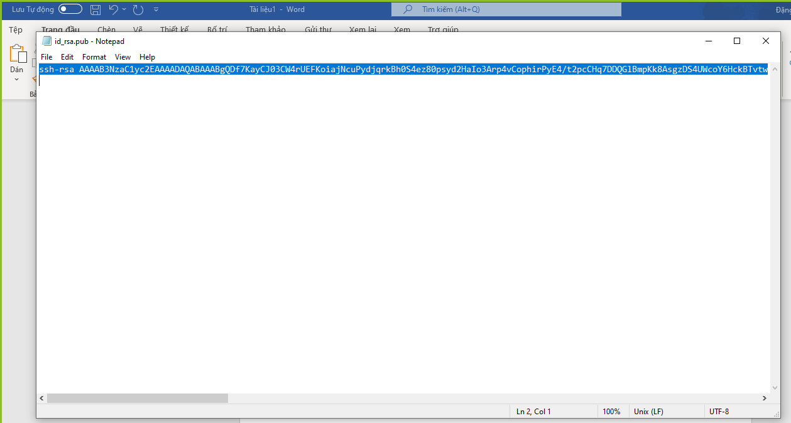

Chép key vào tài khoản:

Bước 7:

Đưa file vào LOCAL GitHub

$ git add .

Bước 8: Xác nhận file để đưa lên online:

KHANG DUONG@KHANG MINGW64 /c/15_9876543211_HoTen_DH16_Nhom4_6 (master)

$ git commit -m "lan_dau_luu_online"

Bước 9: tạo Reposi chứa code đưa online:

OK

Copy link kho:

Bước 10:

KHANG DUONG@KHANG MINGW64 /c/15_9876543211_HoTen_DH16_Nhom4_6 (master)

$ git remote add lan_dau_luu_online https://github.com/dangvanthuan12/toithu3.git

KHANG DUONG@KHANG MINGW64 /c/15_9876543211_HoTen_DH16_Nhom4_6 (master)

$ git push -u lan_dau_luu_online master

Enumerating objects: 6337, done.

Counting objects: 100% (6337/6337), done.

Delta compression using up to 4 threads

Compressing objects: 100% (5925/5925), done.

Writing objects: 100% (6337/6337), 168.27 MiB | 1.75 MiB/s, done.

Total 6337 (delta 1251), reused 0 (delta 0), pack-reused 0

remote: Resolving deltas: 100% (1251/1251), done.

remote:

remote: Create a pull request for 'master' on GitHub by visiting:

remote: https://github.com/dangvanthuan12/toithu3/pull/new/master

remote:

To https://github.com/dangvanthuan12/toithu3.git

* [new branch] master -> master

branch 'master' set up to track 'lan_dau_luu_online/master'.

KHANG DUONG@KHANG MINGW64 /c/15_9876543211_HoTen_DH16_Nhom4_6 (master)